定制你的宠物桌面

最近想要做一个自己独一无二的桌面宠物，可以直接使用python来自己订制。属于一个小项目，这个教程主要包含几个步骤：

1. 准备需要的动图素材

2. 规划自己需要的功能

3.使用python的PyQt5订制功能

在这个教程中，我主要实现了桌面宠物的几个功能：

1. 每隔一段时间切换动图素材+文字
2. 点击宠物时有额外动作
3. “故事大会”功能：跟宠物聊天，进行文本生成
4. “休息一下”功能：隔一个小时提醒你休息功能

话不多说，让我们开始把。

# 准备需要的动图素材

这些素材你可以直接从网上下载找到，比如可以去动图素材网站：

<https://www.soogif.com/>

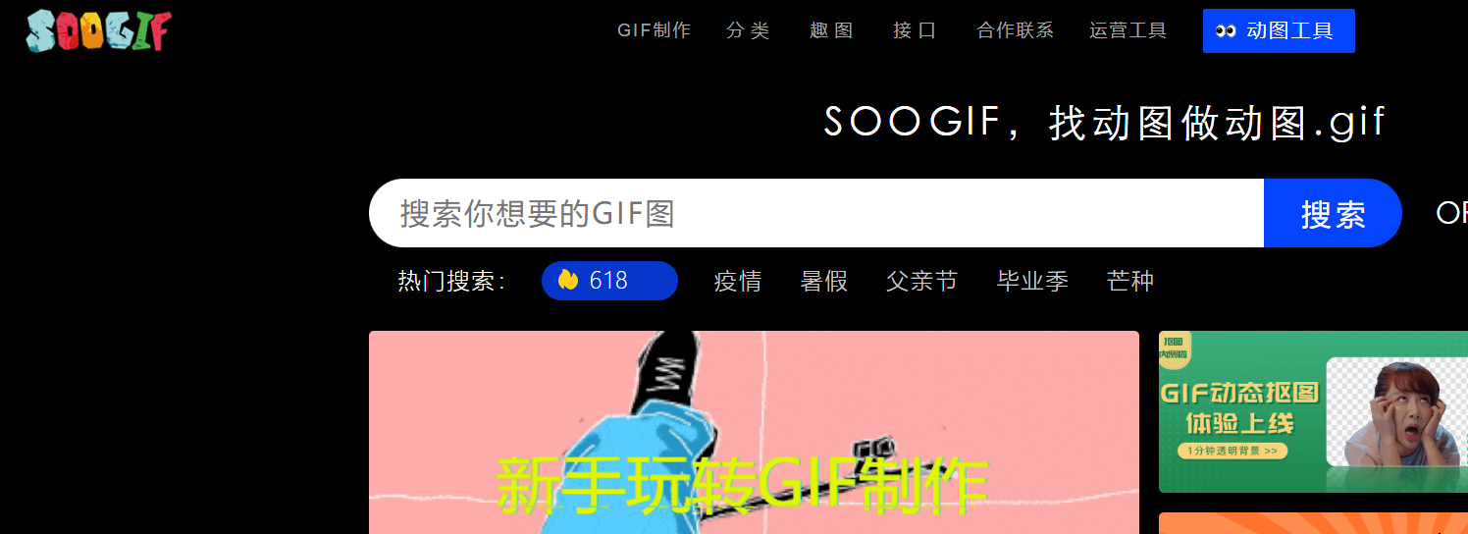

搜索我要的动图“皮卡丘”，下载之后就需要对素材的背景去掉，设置成透明状态。

# 1.1 去除动图背景

这里可以利用PS（**也可以使用网页版PS**）工具，对动图去除背景。首先把动图导入到PS中，得到如下所示：

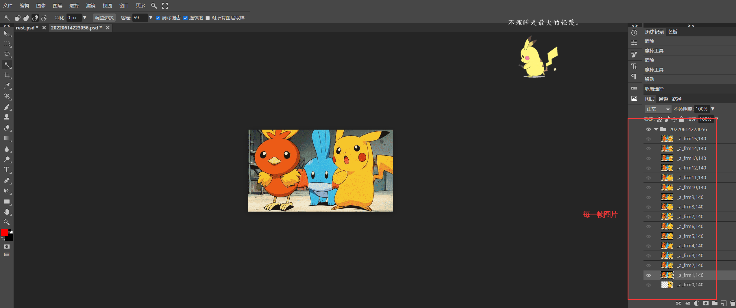

其中最右边时每一帧的图片，选中其中一个图片，然后点击显示眼睛按钮：

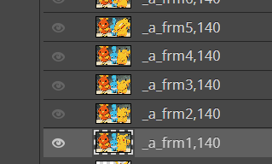

然后利用魔棒工具

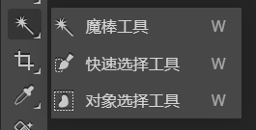

框选背景图，进行删除：

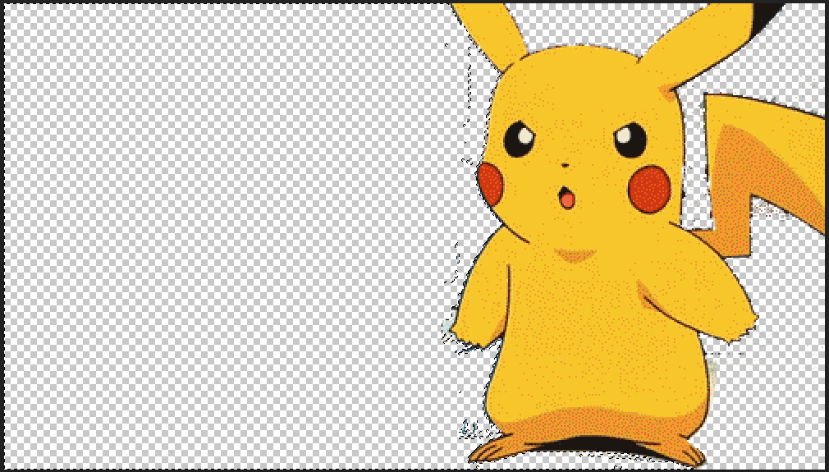

重复上面操作，最后导出gif图就可以得到纯白背景的动图了。



# 2.python环境安装

这次功能上，还额外调用了hugging face模块中的文本生成功能，因此需要安装：

# 3.项目工程

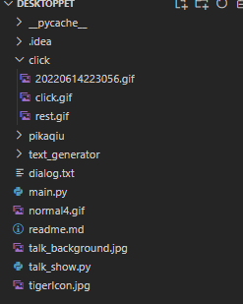

* **main.py：整体功能函数**
* **dialog.txt：存放随机展示的文本**
* **pikaqiu：存放随机展示的动图**
* **talk_show.py：文本生成功能**

这里具体介绍怎么使用huggingface导入文本生成模型。

打开huggingface官网：<https://huggingface.co/>，然后点击Models，搜索训练好的中文生成模型

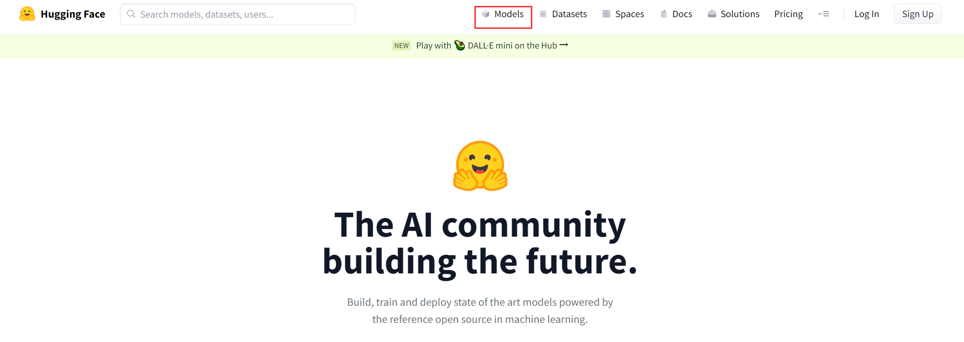

例如我找到一个GPT中文预训练模型：

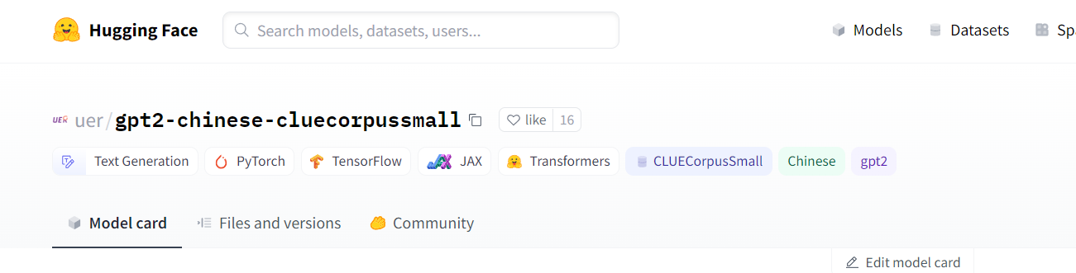

有两种方法导入，一种是直接利用hugggingface，它会直接下载模型，一种是利用git下载模型：

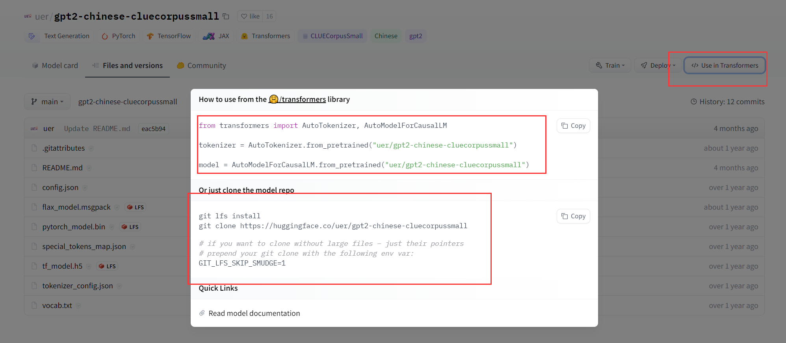

下载模型后，仅仅需要几行代码，就可以导入模型生成文本：

# 4.打包文件

安装pyinstaller

在项目下进行打包，输入命令

会看到dist下生成**main.exe**文件，然后把文件放到主目录就可以运行了：

# 5.功能展示

* 每隔一段时间会变化动图和文字：



* 点击宠物时有额外动作



* “故事大会”功能：跟宠物聊天，进行文本生成



* “休息一下”功能：隔一个小时提醒你休息功能



这是目前项目的所有功能拉，有兴趣的可以下载原代码进行订制属于你的桌面宠物。

这是项目地址：

<https://github.com/llq20133100095/DeskTopPet>

我是leo，我们下期再见~